[重磅！知名大学科学主任论文造假，20 年过去仍争议不断](https://mp.weixin.qq.com/s?__biz=Mzk0OTY1MDkwOQ==&mid=2247487176&idx=3&sn=bfe26be24a7d934abc03021d85aa12d3)

原创sleuth[Research Integrity](javascript:void(0);)2025-05-03 09:39:37美国



Research Integrity

2024 年 6 月 26 日，有网友 Aneurus 发文称，另一本期刊对发表造假内容的白人作者的职业生涯表示担忧，此次涉及米兰人文大学的科学主任阿尔贝托?曼托瓦尼（Alberto Mantovani），他曾多次出现在 “For Better Science” 相关内容中。此前，2019 年 9 月 16 日，smut.clyde 提到 Smut Clyde 和 Clare Francis 研究了围绕玛丽亚?阿方西娜?德西德里奥（Maria Alfonsina Desiderio）的米兰癌症研究人员的作品，甚至还有制作相关 T 恤的想法。

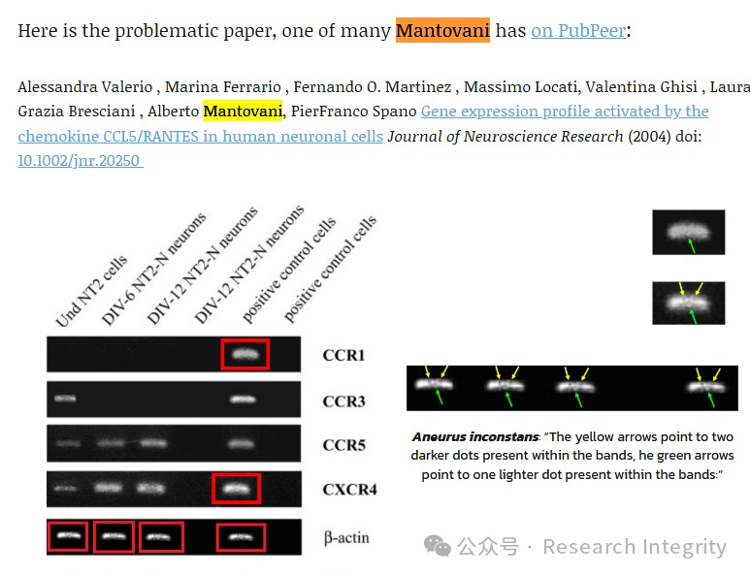

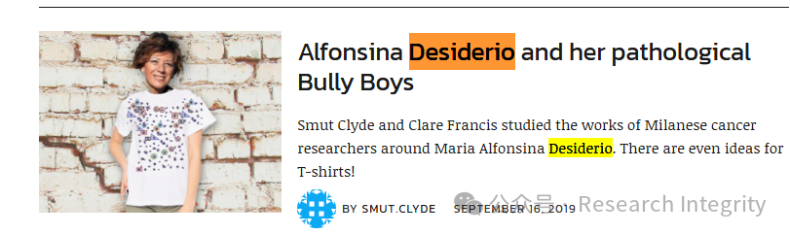

曼托瓦尼在 2004 年《神经科学研究杂志》（Journal of Neuroscience Research）上发表了一篇论文，其中图 2 存在问题。2024 年 6 月，Aneurus 指出图中黄色箭头所指的条带内有两个较深的点，绿色箭头所指条带内有一个较浅的点。曼托瓦尼随后参与了 PubPeer 的讨论，称该论文发表于 20 年前，实验更早进行，当时他与论文的第一及通讯作者瓦莱里奥（Valerio）和药理学的斯帕诺（Spano，已去世）合作，他已无法获取原始数据，还表示假凝胶只是无关紧要的 “内部技术控制”，不影响论文核心内容，且该论文已被 50 篇其他论文引用，其核心内容已成为常识。

2025 年 4 月 22 日，该期刊主编劳伦斯?S?谢尔曼（Lawrence S. Sherman）认同这一观点，发布了简短的关注声明，称第三方对图 2 中对照肌动蛋白条带的重复提出担忧，虽图像操作似乎不影响论文结论，但期刊决定发布关注声明以告知读者，作者也已收到通知。此前，2019 年 8 月 13 日，Leonid Schneider 介绍了米兰的两位杰出癌症研究人员皮尔?保罗?迪?菲奥雷（Pier Paolo Di Fiore）和皮尔?朱塞佩?佩利奇（Pier Giuseppe Pelicci），并引发人们对是否给予他们税收和慈善资金支持的思考。另外，来自布雷西亚大学的斯帕诺（2018 年 1 月去世）和瓦莱里奥（在 PubPeer 上有更多相关内容）还有另一篇 2002 年发表于《欧洲神经科学杂志》（The European journal of neuroscience）的论文。

https://pubpeer.com/publications/1A0E30D808F05F24978CD9EB6C5871#

**来源：公众号Research Integrity，转载请注明出处，若没注明学术诚信公众号出处，构成侵权。后台联系客服微信：BikElisabeth**

免责声明：

质疑信息来源于Pubpeer，提及人名均为音译

对于文章内容的真实性、完整性、及时性

本公众号不做任何保证或承诺，仅供读者参考

未经授权禁止转载！

转载请勿更改原文内容及格式！

如有转载需求或合作事宜

可添加下方客服微信或推送邮件到researchintegrity@qq.com

